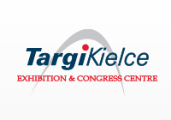
Zapraszamy do udziału
w szkoleniu nt.

Wykrywanie korozji wodorowej stali metodami nieniszczącymi
oraz
Kryteria doboru profesjonalnych skanerów optycznych do
pomiarów przemysłowych

16.09.2014 r.
Godz. 12.00 sala konferencyjna pawilon F
Zgłoszenie udziału
Imię i nazwisko………………………………………………………………………………………………
Nazwa firmy…………………………………………………………………………………………………..
Adres……………………………………………………………………………………………………………..
Telefon……………………………………………………………………………………………………………
e-mail…………………………………………………………………………………….

Udział w szkoleniu jest bezpłatny.
Kontakt: Joanna Adamczyk
Tel.41/3651214, e-mail : Adamczyk.j@targikielce.pl
Fax 41/ 365 14 26

